Alchemie – Das Geheimnis der Elemente!

In einer fernen Ära, als die Welt noch von Geheimnissen umhüllt war und die Elemente Feuer, Wasser, Erde und Luft die Grundpfeiler der Natur bildeten, lebte ein weiser Alchemist. Dieser Alchemist war bekannt für seine unermüdliche Suche nach dem Stein der Weisen, einem legendären Artefakt, das angeblich die Macht besaß, gewöhnliche Metalle in Gold zu verwandeln und das Geheimnis der Unsterblichkeit zu offenbaren.
Eines Tages stieß der Alchemist auf eine alte Schriftrolle, die von den vier Elementen und ihrer tiefen Verbindung zur Schöpfung sprach. In dieser Schriftrolle wurde beschrieben, wie die Elemente in perfektem Einklang miteinander standen und durch ihre Verschmelzung neue Formen des Lebens hervorbrachten.
Voller Ehrfurcht und Neugier begann der Alchemist, die Geheimnisse der Elemente zu erforschen und ihr verborgenes Wissen zu entschlüsseln. Mit jedem Experiment, jeder Beobachtung und jeder Erkenntnis tauchte er tiefer in die mystische Welt der Alchemie ein, in der die Elemente nicht nur die Bausteine der Welt waren, sondern auch die Quelle aller Schöpfung.
So setzte der Alchemist seine Reise fort, angetrieben von der Sehnsucht nach Wissen und der Hoffnung, das Geheimnis der 720 Elemente zu lüften. Denn in der Alchemie offenbarten sich ihm nicht nur die Gesetze der Natur, sondern auch die verborgenen Wahrheiten des Universums, die jenseits aller Vorstellungskraft lagen.
Besuche die Webseite: https://littlealchemy2.com/

und starte mit der Erstellung neuer Stoffe und Objekte.
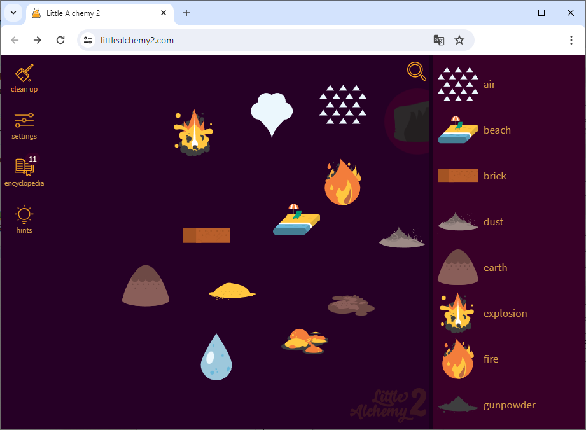

Screenshot: littlealchemy2.com
Grafik: Wombo

